Лабораторна робота №6
Копіювання таблиць та записів. Об’єднання таблиць

- Копіювання таблиць
Створення таблицІ на основі існуючої

CREATE TABLE formyljar1 SELECT * FROM formyljar

Створення таблиці на основі існуючої та заповнення даними, що відповідають певній умові

CREATE TABLE formyljar1 SELECT * FROM formyljar WHERE DAT_REJES>’01.01.08’

Створення гібридних таблиць
CREATE TABLE osoba2 (POS CHAR(30), ZVAN CHAR(30)) SELECT PRIZ, ADRES, NOM_OSOBA

Створення тимчасових таблиць
CREATE TEMPORARY TABLE Biblio.TEM1 (N1 SMALLINT NOT NULL PRIMARY KEY, N2 char(20))

Створення тимчасових таблиць на основі існуючих
CREATE TEMPORARY TABLE Biblio.TEM2 SELECT * FROM osoba

- Копіювання записів

INSERT INTO osoba1 SELECT * FROM osoba WHERE PRACJA=’НЛТУУ’

INSERT INTO osoba3(NOM_OSOBA, PRIZV) SELECT NOM_OSOBA, PRIZV FROM osoba

перекопійовуються значення в поля, решта отримують значенн NULL.

INSERT INTO Biblio.osoba3 SELECT * FROM Biblio.osoba WHERE ADRES IS NULL
В таблицю Biblio.osoba3 перекопійовуються дані з незаповненими адресами.

Об’єднання записів таблиць

Об’єднання внутрішнє

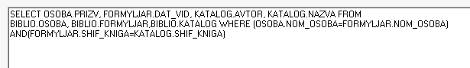

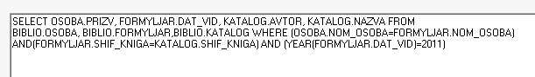
В дані об’єднання потрапляють записи, для яких виконується умова WHERE

Об’єднання зовнішнє

Ліве – потрапляють всі записи з таблиці formyljar та ті записи із таблиці osoba , для яких співпадають значення полів NOM_OSOBA.

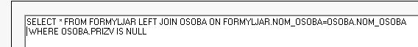

Праве – потрапляють всі записи з таблиці katalog та ті записи із таблиці formyljar , для яких співпадають значення полів SHIF_KNIGA.

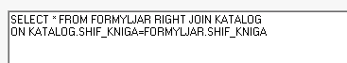

Індивідуальне завдання
- Створити копію однієї із існуючих таблиць
- Створити копію таблиці, яка містить дані, що відповідають певній умові
- Створити гібридну таблицю
- Створити тимчасову таблицю
- Використати внутрішнє об’єднання для вибору даних з декількох таблиць, використати умову для відбору.
- Перевірити збереження цілісності даних за допомогою лівого чи правого об’єднання.
У додатку клієнта передбачити засоби для відображення даних, поля для введення умов, засоби навігації

